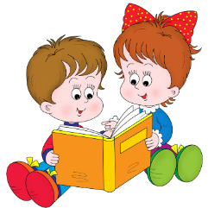
1 класс
Литературное чтение
Тема. Повторение и обобщение.

- Прочитайте русскую народную сказку «Гуси-лебеди».

https://nukadeti.ru/skazki/gusi_lebedi
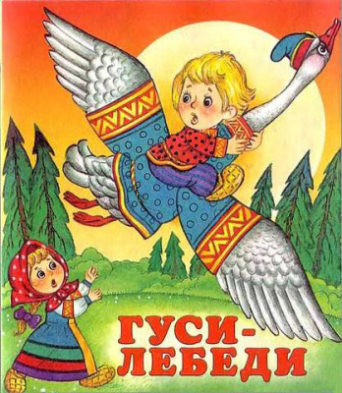
Гуси-лебеди — произведение народного творчества. В сказке повествование начинается с того, что сестра не уследила за братом, и его унесли гуси-лебеди к Бабе Яге. Чтобы вернуть братца, девочка не останавливается перед трудностями и опасностями. Дорога в лес и побег от слуг колдуньи занимает немало времени, но брат с сестрой успевают вовремя вернуться домой благодаря помощникам. В сказке воспевается умение признавать свои ошибки, ответственность, храбрость.

Время чтения: 4 мин.
Жили мужик да баба. У них была дочка да сынок маленький.
— Доченька, — говорила мать, — мы пойдем на работу, береги братца! Не ходи со двора, будь умницей — мы купим тебе платочек.
Отец с матерью ушли, а дочка позабыла, что ей приказывали: посадила братца на травке под окошко, сама побежала на улицу, заигралась, загулялась.
Налетели гуси-лебеди, подхватили мальчика, унесли на крыльях.
Вернулась девочка, глядь — братца нету! Ахнула, кинулась туда-сюда — нету!
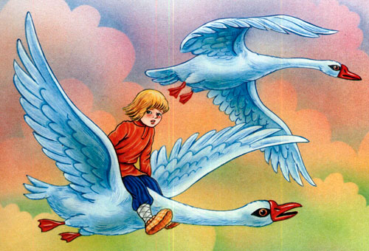Она его кликала, слезами заливалась, причитывала, что худо будет от отца с матерью, — братец не откликнулся.
Выбежала она в чистое поле и только видела: метнулись вдалеке гуси-лебеди и пропали за темным лесом.
Тут она догадалась, что они унесли ее братца: про гусей-лебедей давно шла дурная слава — что они пошаливали, маленьких детей уносили. Бросилась девочка догонять их.
Бежала, бежала, увидела — стоит печь.

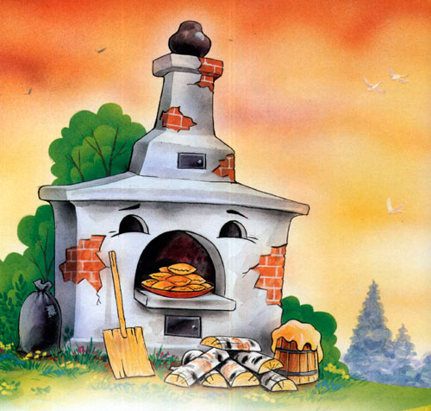— Печка, печка, скажи, куда гуси-лебеди полетели?
Печка ей отвечает:
— Съешь моего ржаного пирожка — скажу.
— Стану я ржаной пирог есть! У моего батюшки и пшеничные не едятся…
Печка ей не сказала.

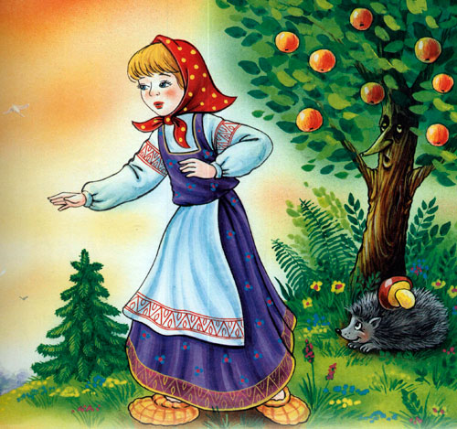Побежала девочка дальше — стоит яблоня.
— Яблоня, яблоня, скажи, куда гуси-лебеди полетели?
— Поешь моего лесного яблочка — скажу.
— У моего батюшки и садовые не едятся…
Яблоня ей не сказала.
Побежала девочка дальше. Течет молочная река в кисельных берегах.
— Молочная река, кисельные берега, куда гуси-лебеди полетели?
— Поешь моего простого киселька с молочком — скажу.
— У моего батюшки и сливочки не едятся…
Долго она бегала по полям, по лесам.
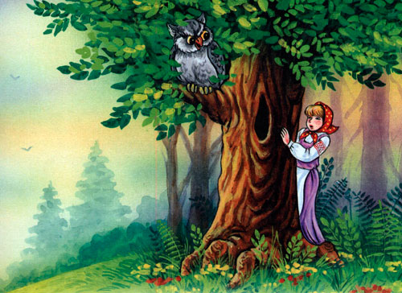
День клонится к вечеру, делать нечего — надо идти домой. Вдруг видит — стоит избушка на курьей ножке, об одном окошке, кругом себя поворачивается.
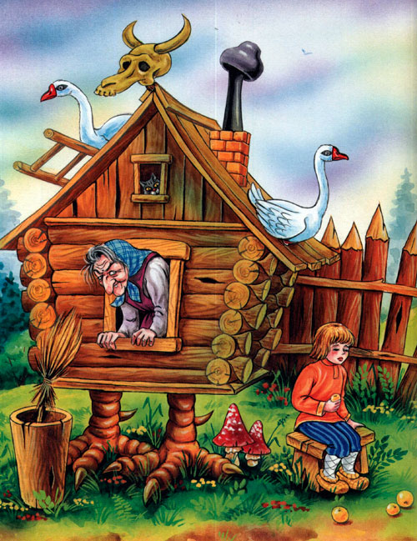В избушке старая баба-яга прядет кудель. А на лавочке сидит братец, играет серебряными яблочками.
Девочка вошла в избушку:
— Здравствуй, бабушка!
— Здравствуй, девица! Зачем на глаза явилась?
— Я по мхам, по болотам ходила, платье измочила, пришла погреться.
— Садись покуда кудель прясть.
Баба-яга дала ей веретено, а сама ушла.
Девочка прядет — вдруг из-под печки выбегает мышка и говорит ей:
— Девица, девица, дай мне кашки, я тебе добренькое скажу.
Девочка дала ей кашки, мышка ей сказала:
— Баба-яга пошла баню топить. Она тебя вымоет-выпарит, в печь посадит, зажарит и съест, сама на твоих костях покатается.
Девочка сидит ни жива ни мертва, плачет, а мышка ей опять:
— Не дожидайся, бери братца, беги, а я за тебя кудель попряду.
Девочка взяла братца и побежала.
А баба-яга подойдет к окошку и спрашивает:
— Девица, прядешь ли?
Мышка ей отвечает:
— Пряду, бабушка…
Баба-яга баню вытопила и пошла за девочкой. А в избушке нет никого.
Баба-яга закричала:
— Гуси-лебеди! Летите в погоню! Сестра братца унесла!..
Сестра с братцем добежала до молочной реки. Видит — летят гуси-лебеди.
— Речка, матушка, спрячь меня!
— Поешь моего простого киселька.
Девочка поела и спасибо сказала. Река укрыла ее под кисельным бережком.
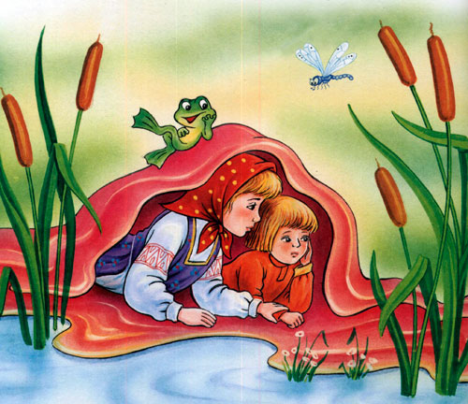
Гуси-лебеди не увидали, пролетели мимо.
Девочка с братцем опять побежала. А гуси-лебеди воротились, летят навстречу, вот-вот увидят. Что делать? Беда! Стоит яблоня…
— Яблоня, матушка, спрячь меня!
— Поешь моего лесного яблочка.
Девочка поскорее съела и спасибо сказала. Яблоня ее заслонила ветвями, прикрыла листами.
Гуси-лебеди не увидали, пролетели мимо.
Девочка опять побежала. Бежит, бежит, уж недалеко осталось. Тут гуси-лебеди увидели ее, загоготали — налетают, крыльями бьют, того гляди, братца из рук вырвут.
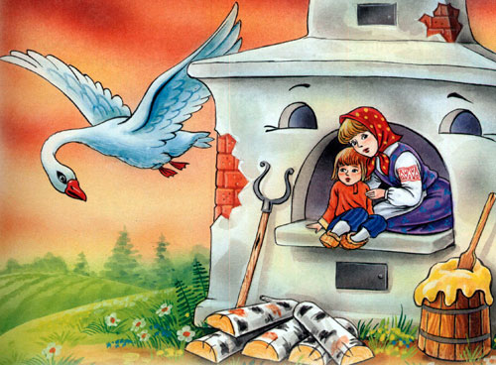Добежала девочка до печки:
— Печка, матушка, спрячь меня!
— Поешь моего ржаного пирожка.
Девочка скорее — пирожок в рот, а сама с братцем — в печь, села в устьице.
Гуси-лебеди полетали-полетали, покричали-покричали и ни с чем улетели к бабе-яге.
Девочка сказала печи спасибо и вместе с братцем прибежала домой.
А тут и отец с матерью пришли.
